Каратузский сельсовет

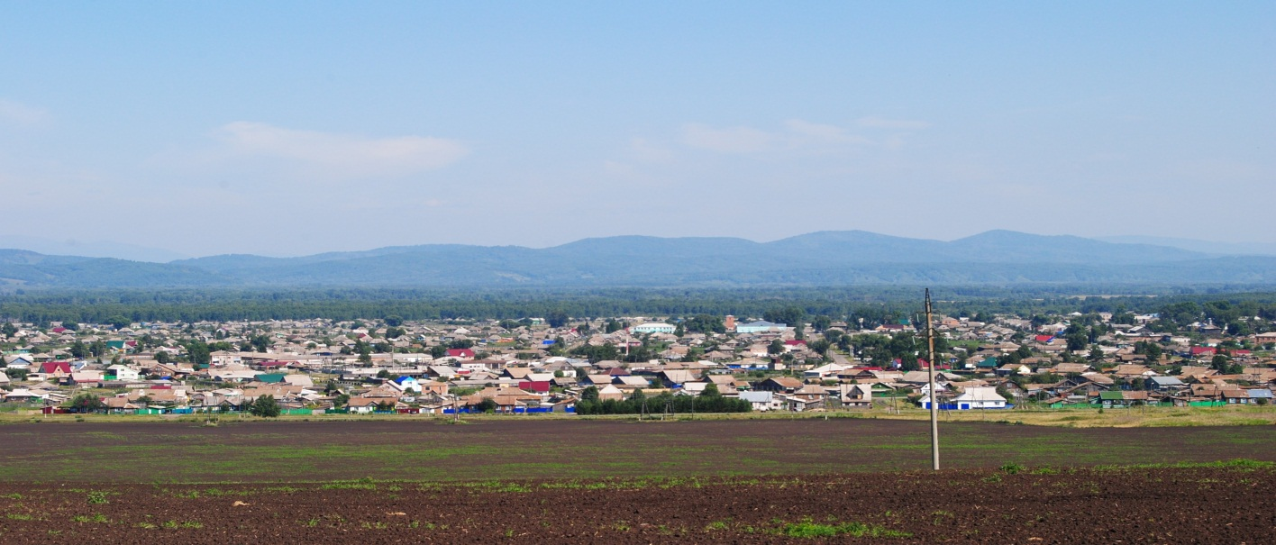

№ 10 (284) от 3 июня 2020 г.

с. Каратузское

АДМИНИСТРАЦИЯ КАРАТУЗСКОГО СЕЛЬСОВЕТА

ПОСТАНОВЛЕНИЕ

02.06.2020 | с. Каратузское | № 91 - П

Об определении границ прилегающих

к некоторым организациям и объектам

территорий, на которых не допускается

розничная продажа алкогольной продукции

на территории Каратузского сельсовета

В соответствии с Федеральным законом от 03.07.2016 № 261-ФЗ «О внесении изменений в Федеральный закон «О государственном регулировании производства и оборота этилового спирта, алкогольной и спиртосодержащей продукции и об ограничении потребления (распития) алкогольной продукции» и отдельные законодательные акты Российской Федерации», Федеральным законом от 06.10.2003 № 131-ФЗ «Об общих принципах организации местного самоуправления в Российской Федерации», постановлением Правительства РФ от 27.12.2012 № 1425 «Об определении органами государственной власти субъектов Российской Федерации мест массового скопления граждан и мест нахождения источников повышенной опасности, в которых не допускается розничная продажа алкогольной продукции, а также определении органами местного самоуправления границ прилегающих к некоторым организациям и объектам территорий, на которых не допускается розничная продажа алкогольной продукции», статьей 7 Устава Каратузского сельсовета Каратузского района Красноярского края
ПОСТАНОВЛЯЮ:
1. Для определения расстояния от детских, образовательных, медицинских организаций, объектов спорта, оптовых и розничных рынков, вокзалов, аэропортов и иных мест массового скопления граждан и мест нахождения источников повышенной опасности, определенных органами государственной власти субъектов Российской Федерации, а также объектов военного назначения до границ прилегающих территорий, на которых
не допускается розничная продажа алкогольной продукции на территории МО «Каратузский сельсовет» используется следующий способ расчета:
расстояние определяется по прямой линии от входа для посетителей
в здание (строение, сооружение), в котором расположены указанные
в настоящем пункте организации и (или) объекты, до границ прилегающих территорий;
2. Установить, что расстояние от детских организаций до границ прилегающих территорий, на которых не допускается розничная продажа алкогольной продукции на территории Каратузского сельсовета составляет 50 метров.
3. Установить, что расстояние от образовательных организаций
до границ прилегающих территорий, на которых не допускается розничная продажа алкогольной продукции на территории Каратузского сельсовета составляет 50 метров.
4. Установить, что расстояние от медицинских организаций до границ прилегающих территорий, на которых не допускается розничная продажа алкогольной продукции на территории Каратузского сельсовета составляет 50 метров.
5. Установить, что расстояние от объектов спорта до границ прилегающих территорий, на которых не допускается розничная продажа алкогольной продукции на территории Каратузского сельсовета составляет 50 метров.
6. Установить, что расстояние от оптовых и розничных рынков
до границ прилегающих территорий, на которых не допускается розничная продажа алкогольной продукции, за исключением розничной продажи алкогольной продукции с содержанием этилового спирта не более чем 16,5 процента объема готовой продукции, осуществляемой организациями,
и розничной продажи пива и пивных напитков, осуществляемой индивидуальными предпринимателями, при оказании этими организациями
и индивидуальными предпринимателями услуг общественного питания
на территории Каратузского сельсовета составляет 50 метров.
7. Установить, что расстояние от вокзала до границ прилегающих территорий, на которых не допускается розничная продажа алкогольной продукции, за исключением розничной продажи алкогольной продукции с содержанием этилового спирта не более чем 16,5 процента объема готовой продукции, осуществляемой организациями, и розничной продажи пива и пивных напитков, осуществляемой индивидуальными предпринимателями, при оказании этими организациями и индивидуальными предпринимателями услуг общественного питания на территории Каратузского сельсовета составляет 50 метров.
8. Признать утратившим силу Постановление №19–П от 28.03.2013г. «Об определении границ прилегающих к некоторым организациям и объектам
территорий, на которых не допускается розничная продажа алкогольной продукции на территории МО «Каратузский сельсовет».
9. Заместителю главы администрации Каратузского сельсовета А.М. Болмутенко направить копию настоящего Постановления с приложением в администрацию Каратузского района.
10. Опубликовать настоящее Постановление в официальном печатном издании «Каратузский Вестник», и разместить на официальном сайте администрации Каратузского сельсовета в информационно-телекоммуникационной сети «Интернет».
11. Контроль за исполнением настоящего постановления оставляю за собой.
12. Настоящее постановление вступает в силу после официального опубликования.

Глава Каратузского сельсовета А.А. Саар
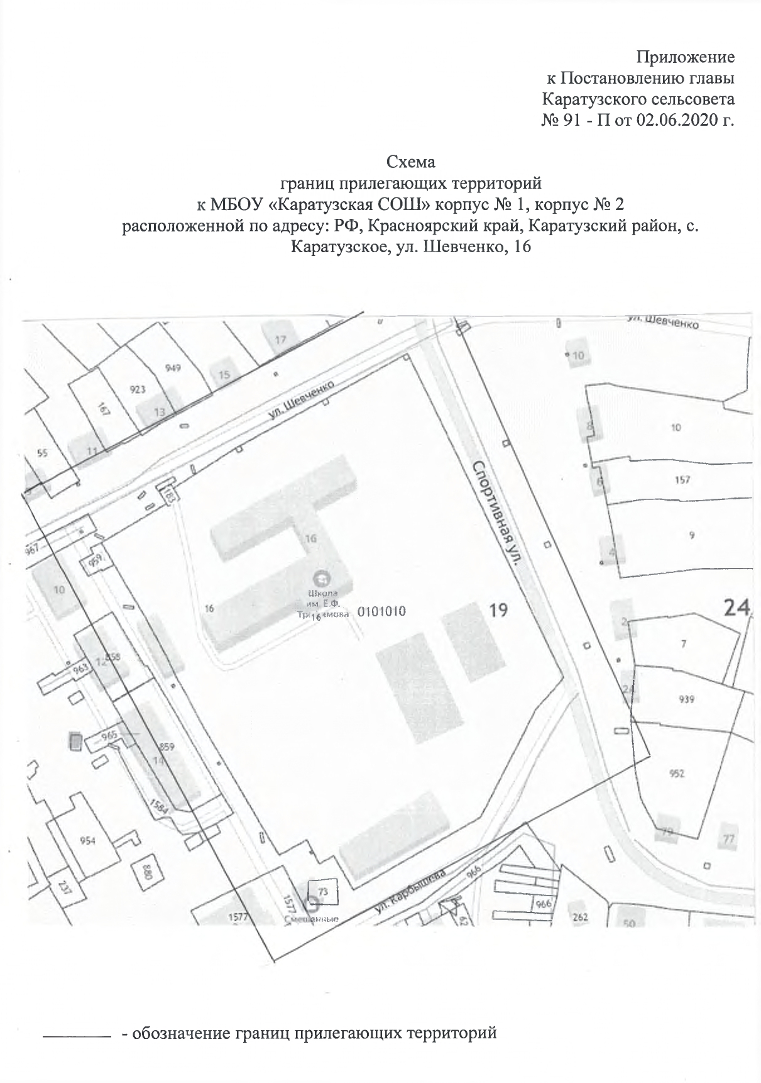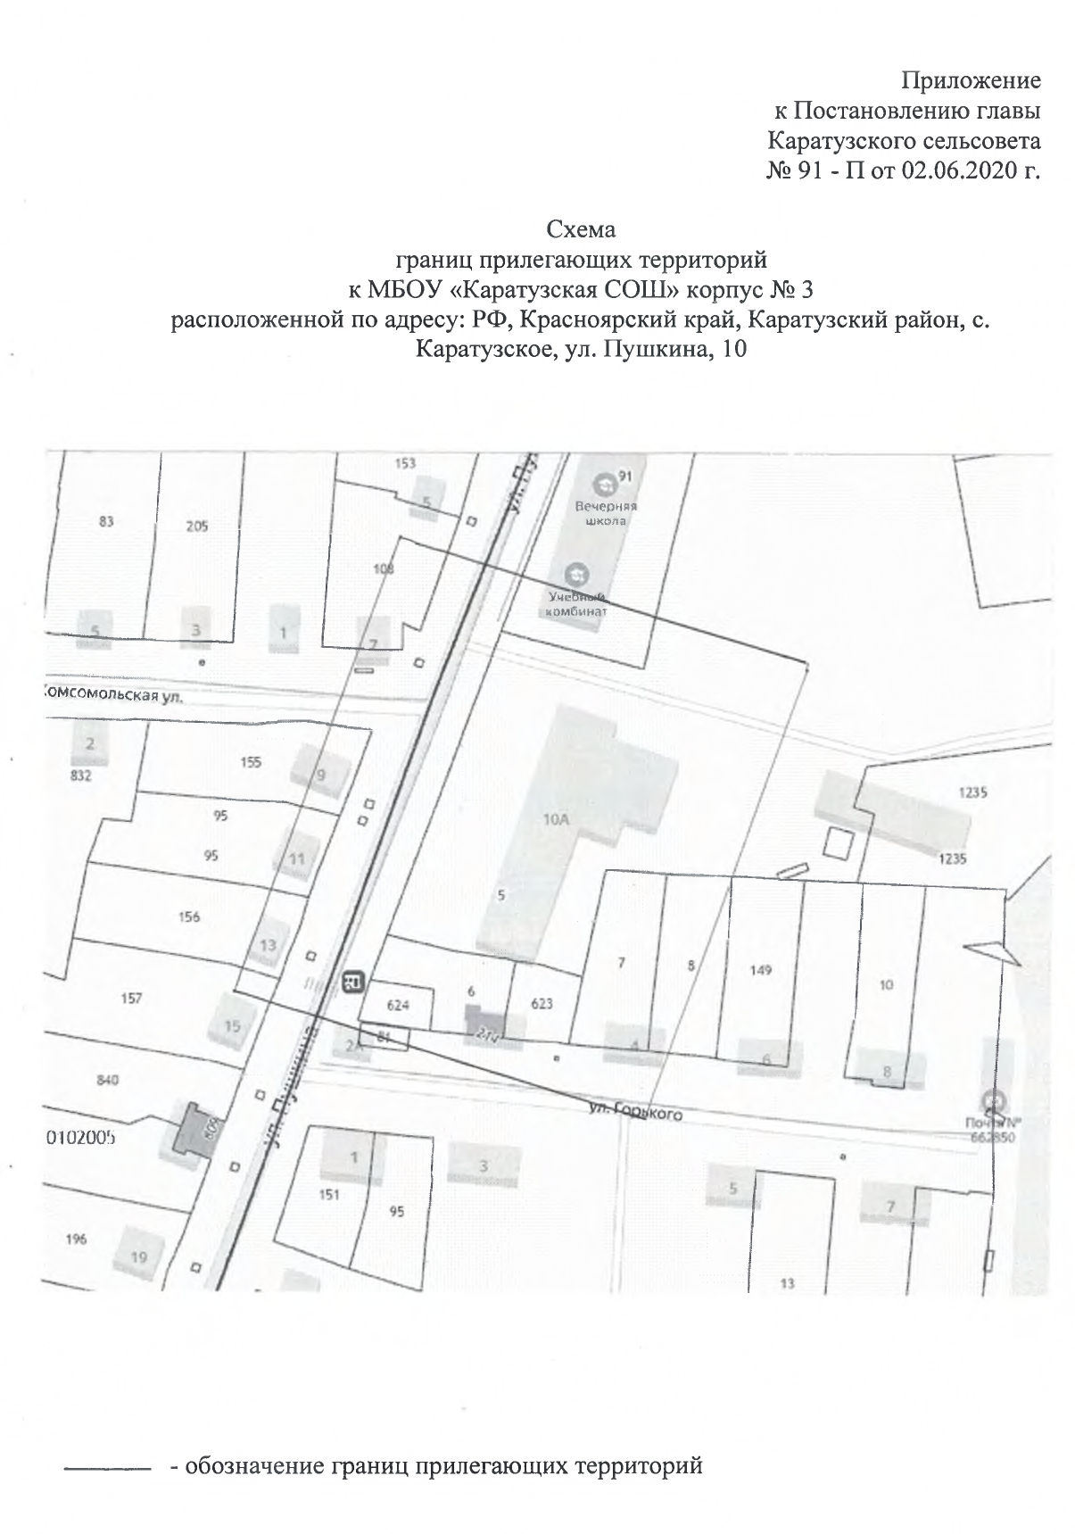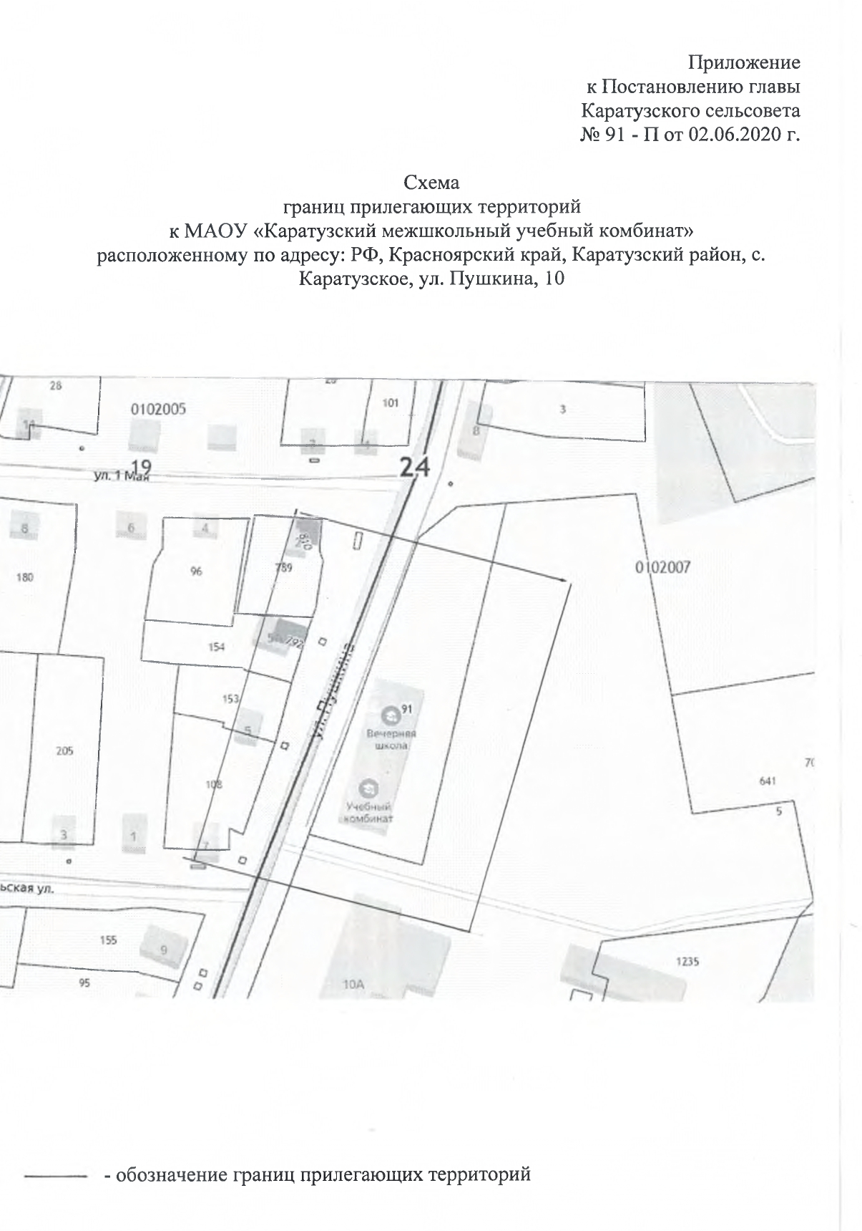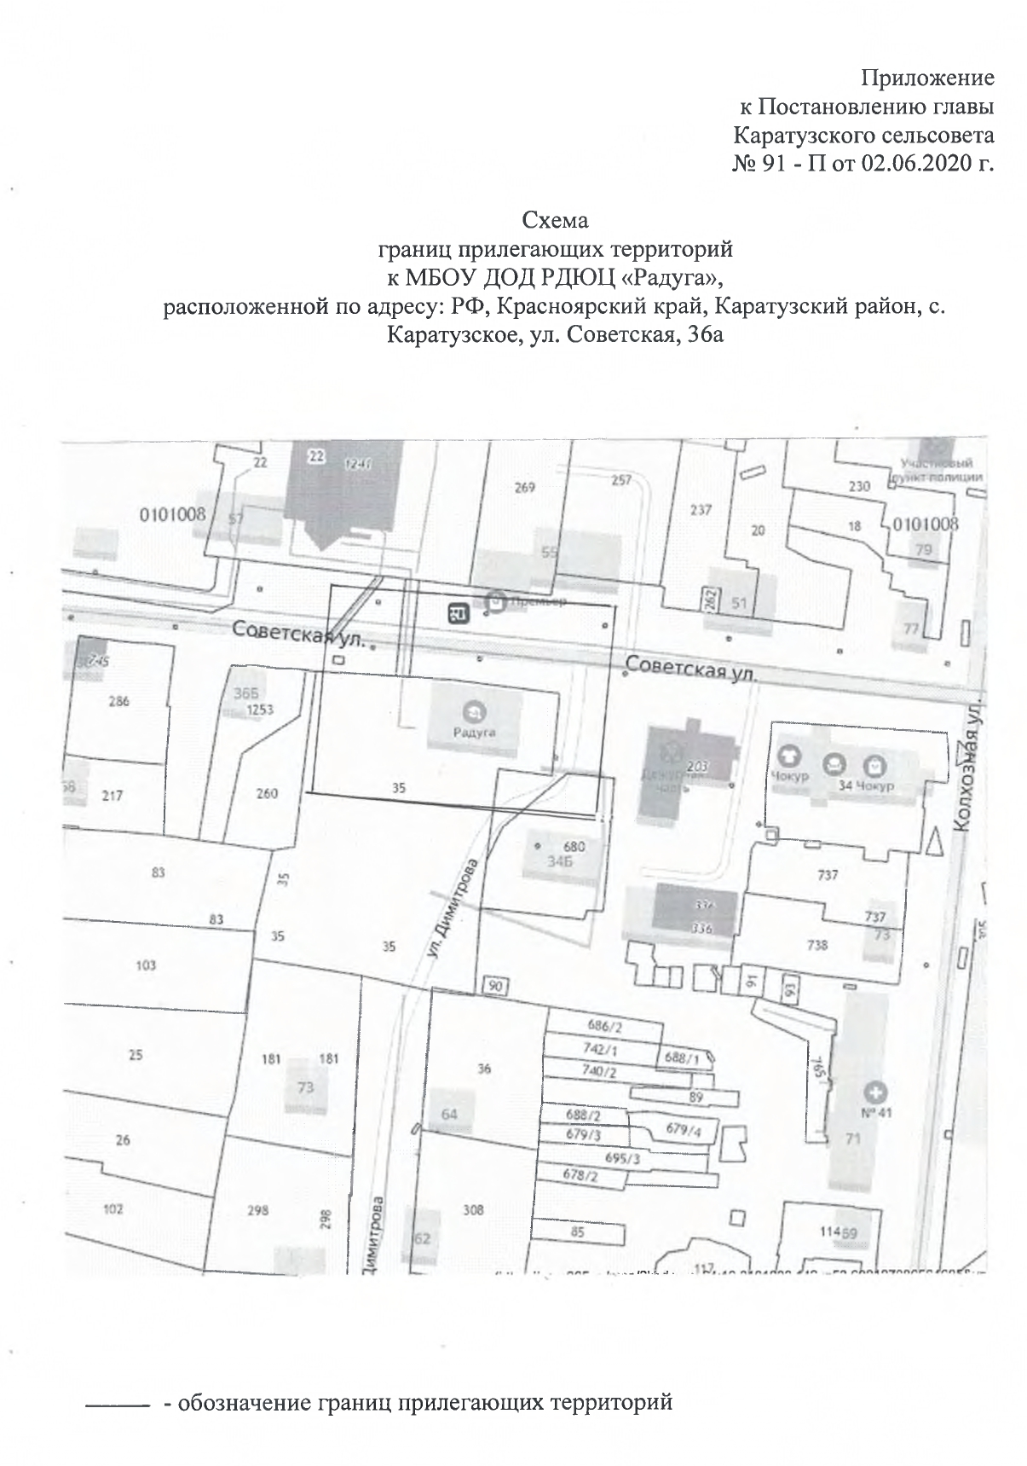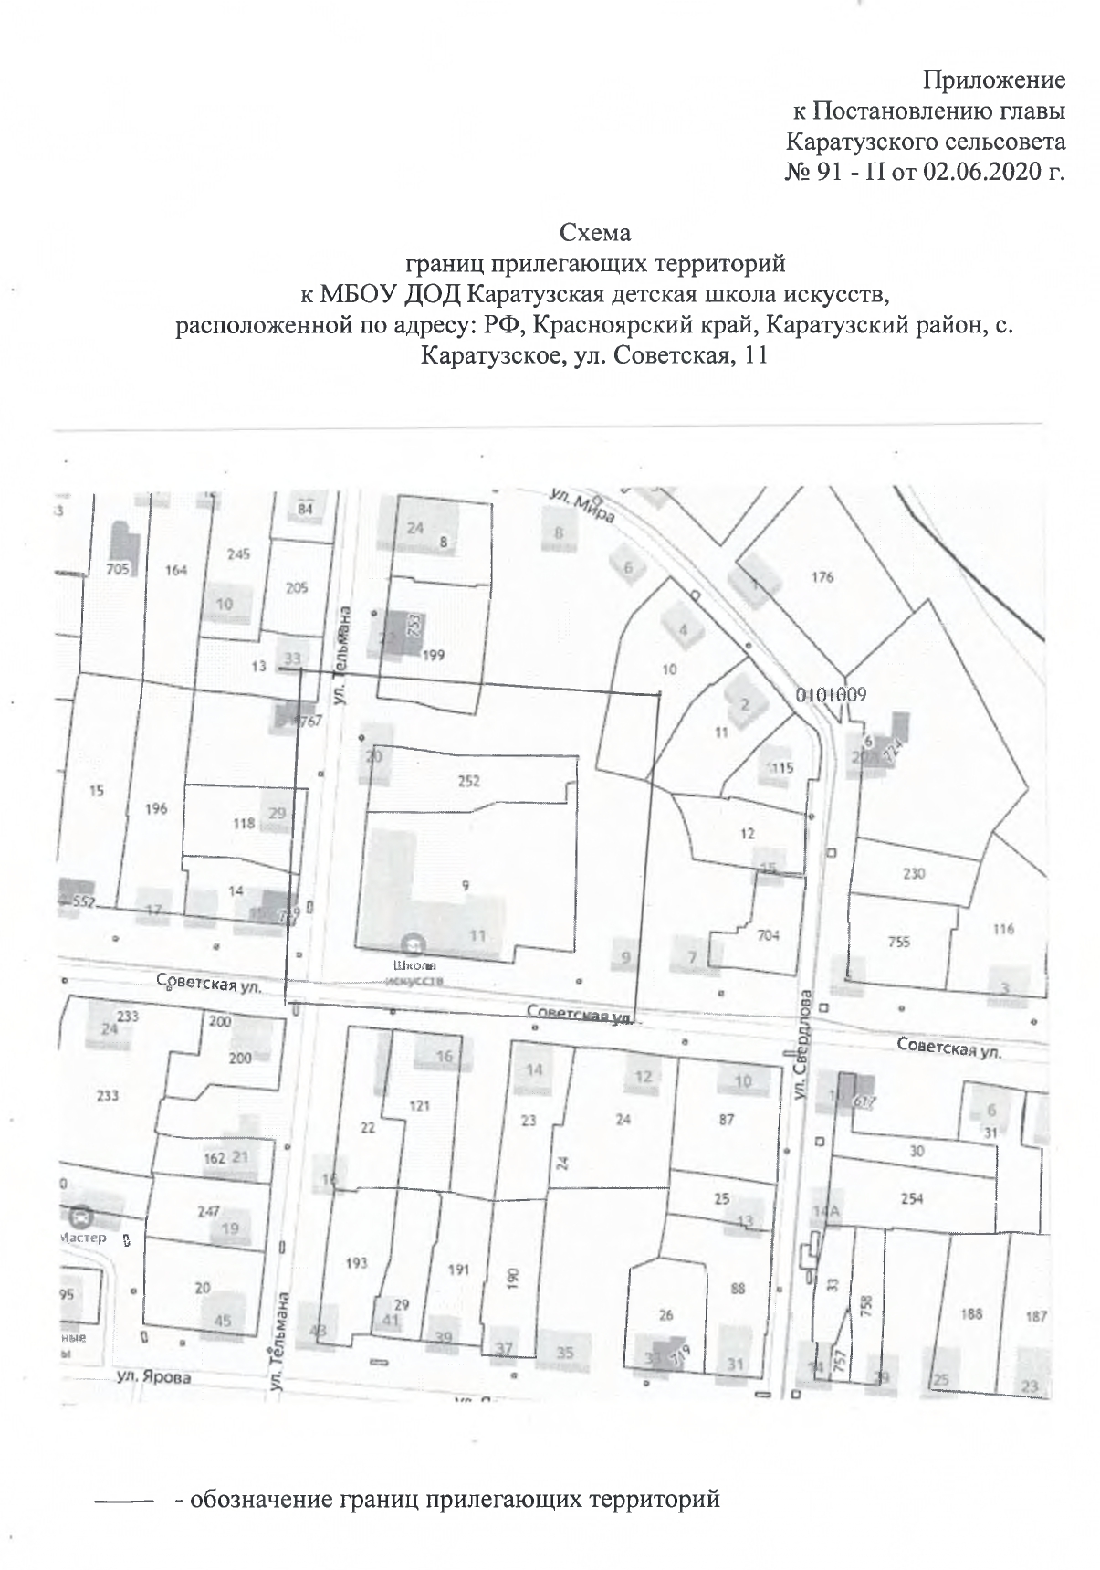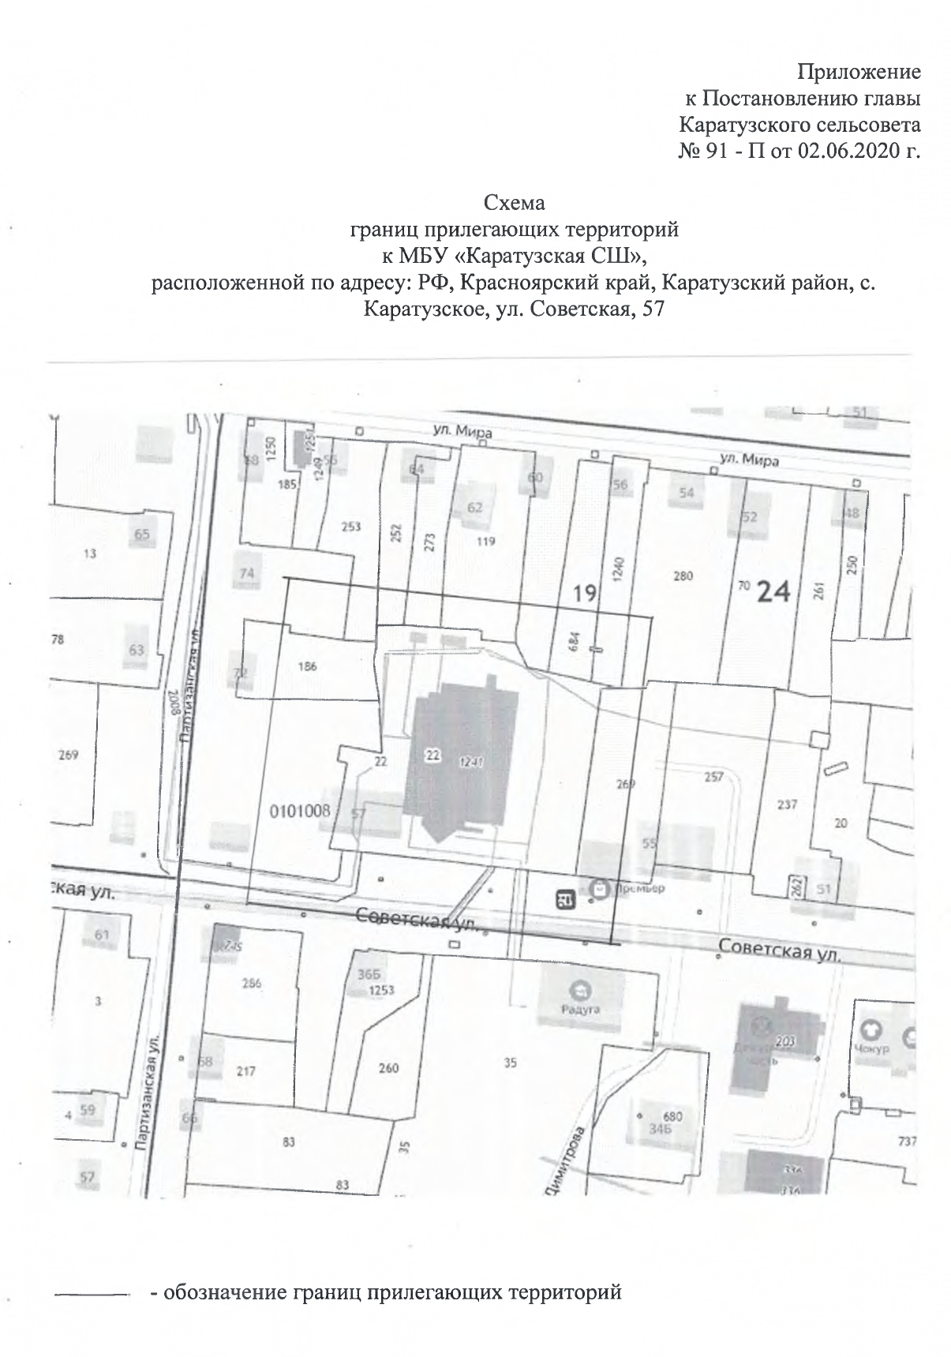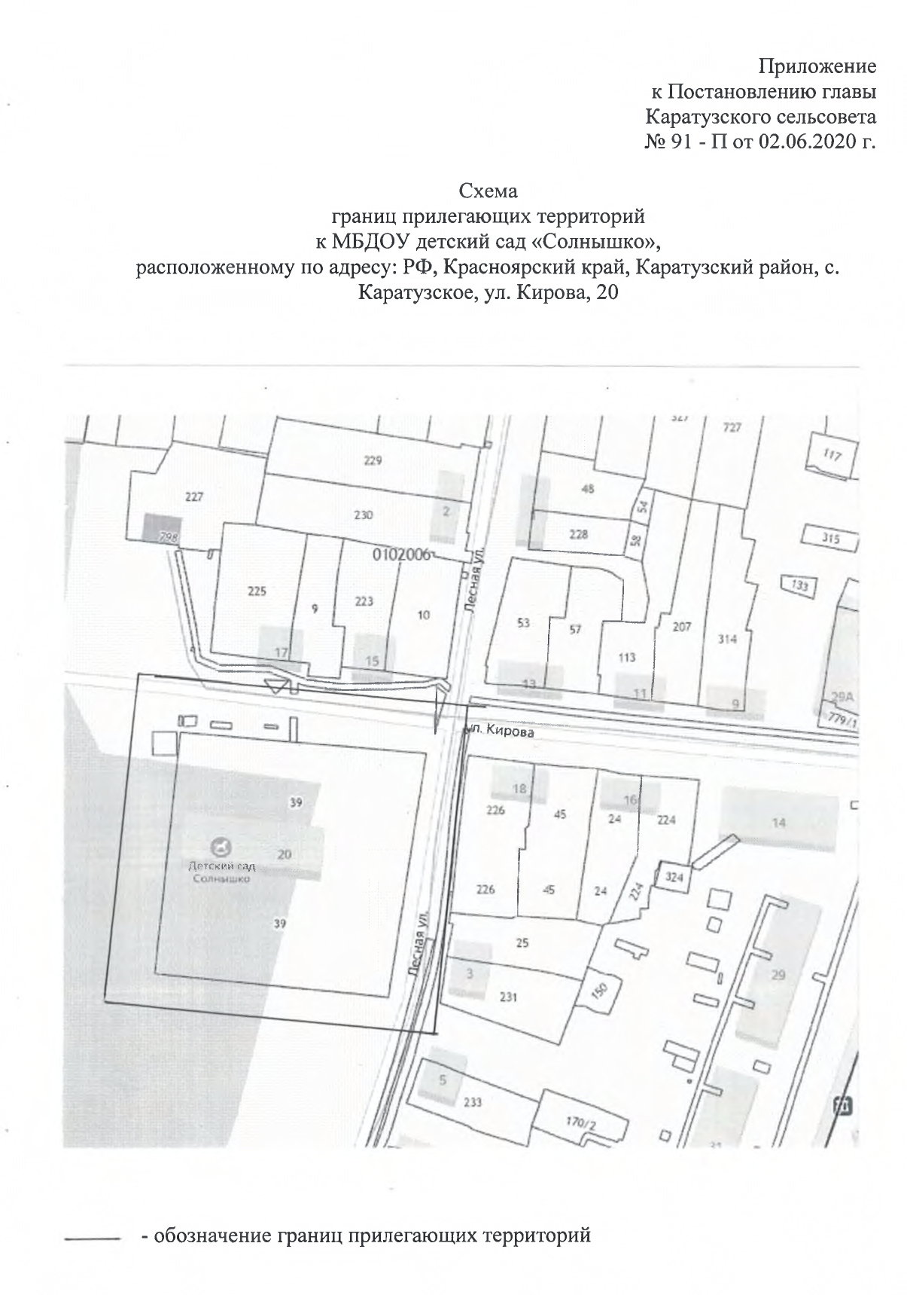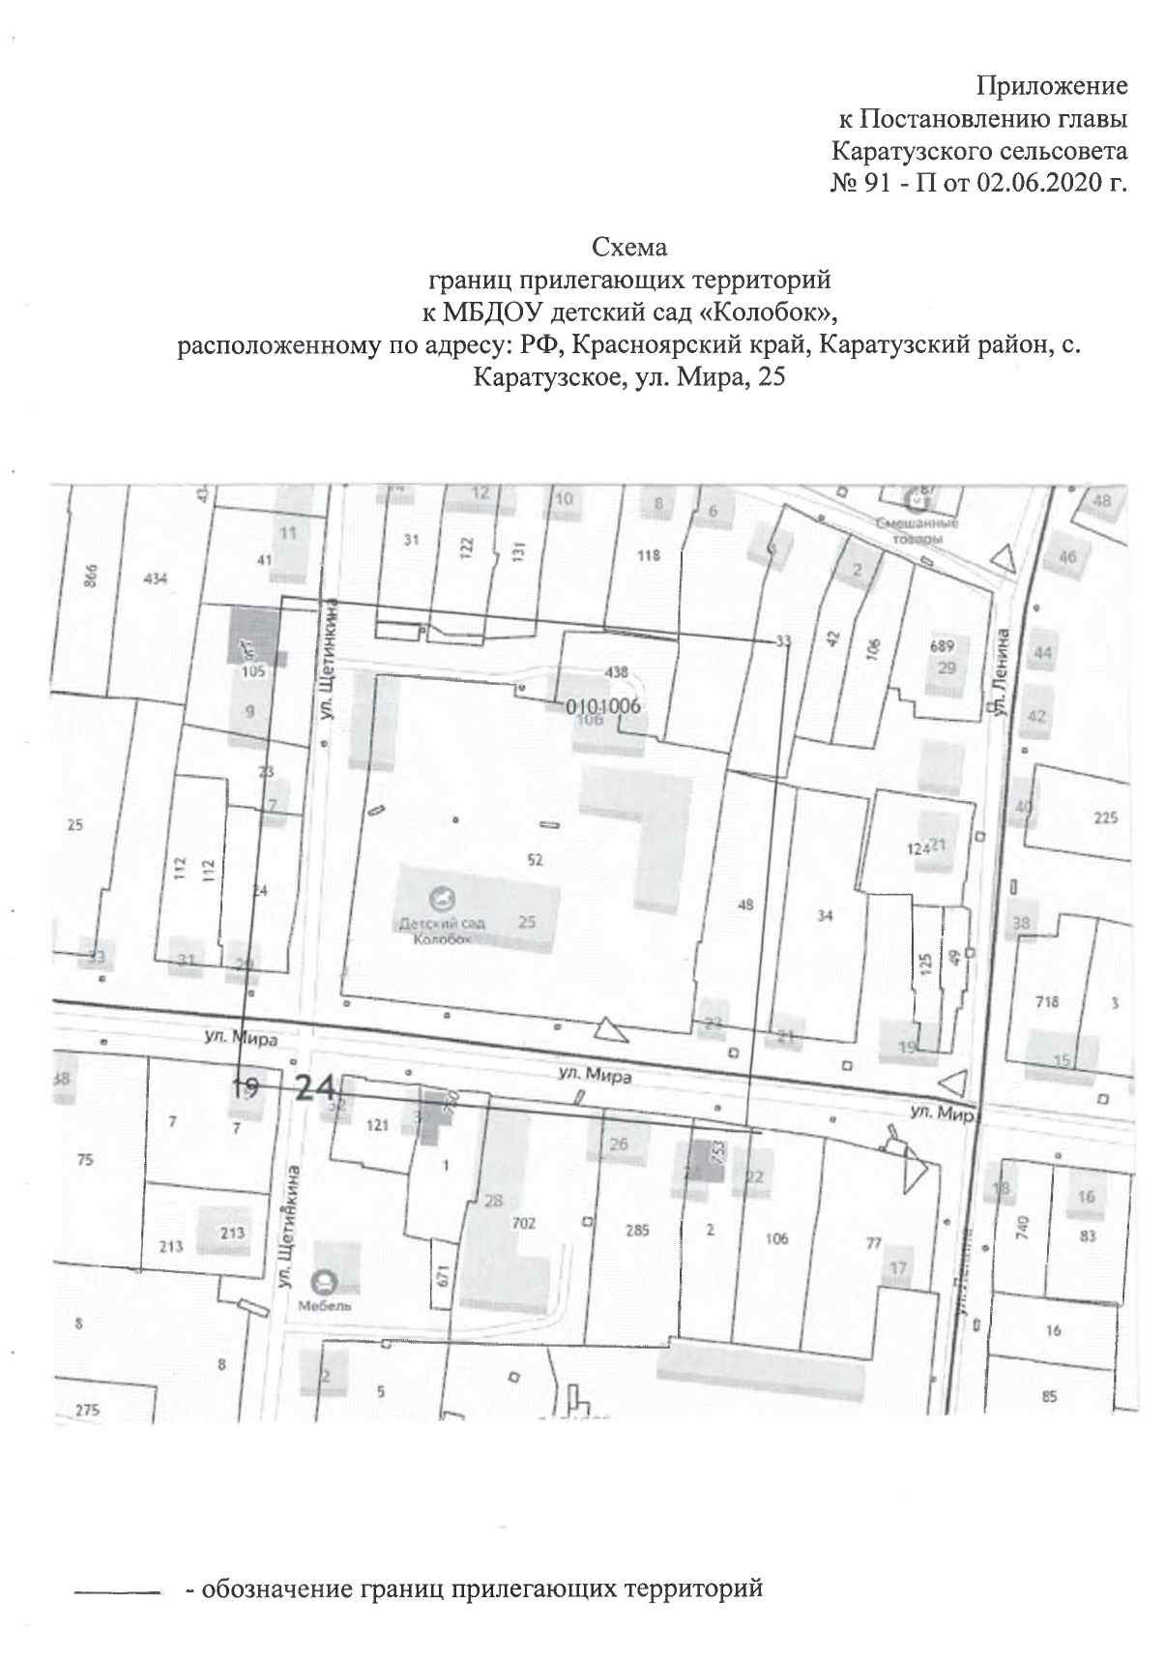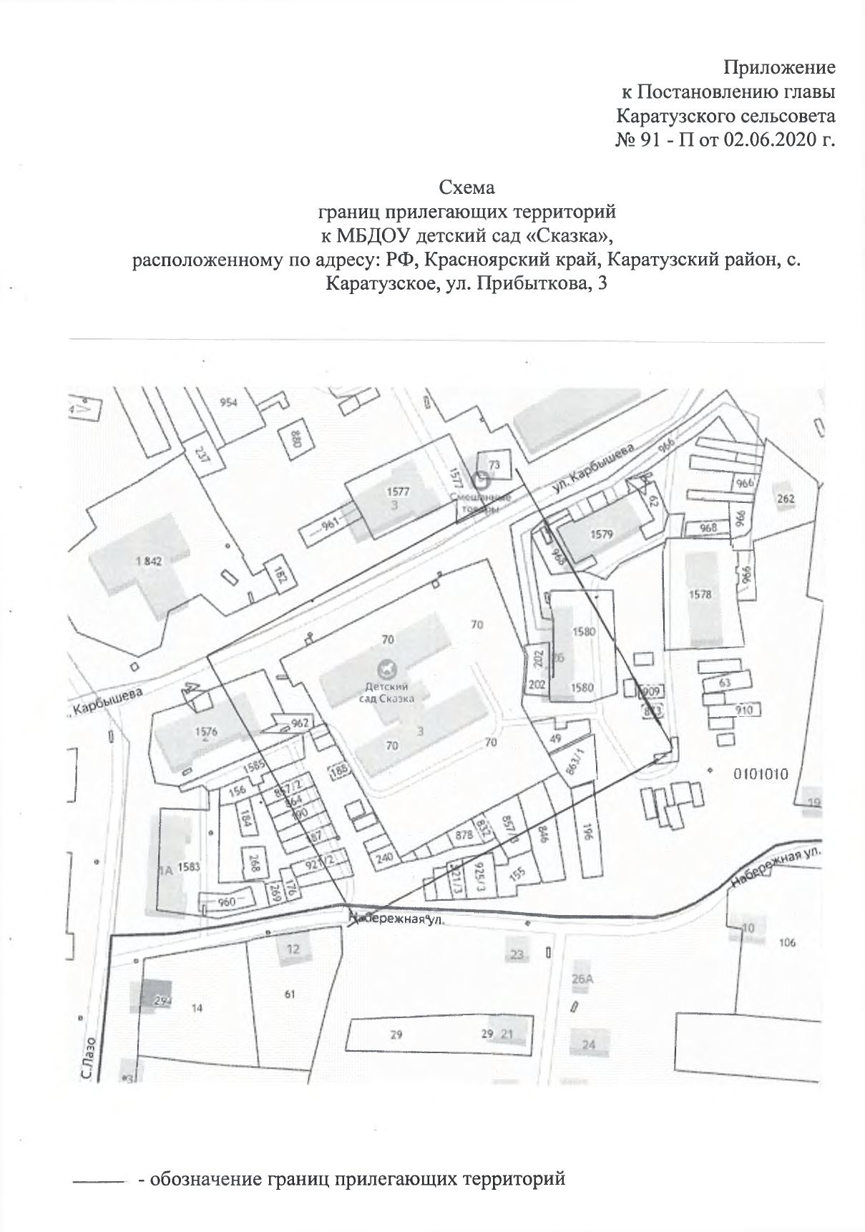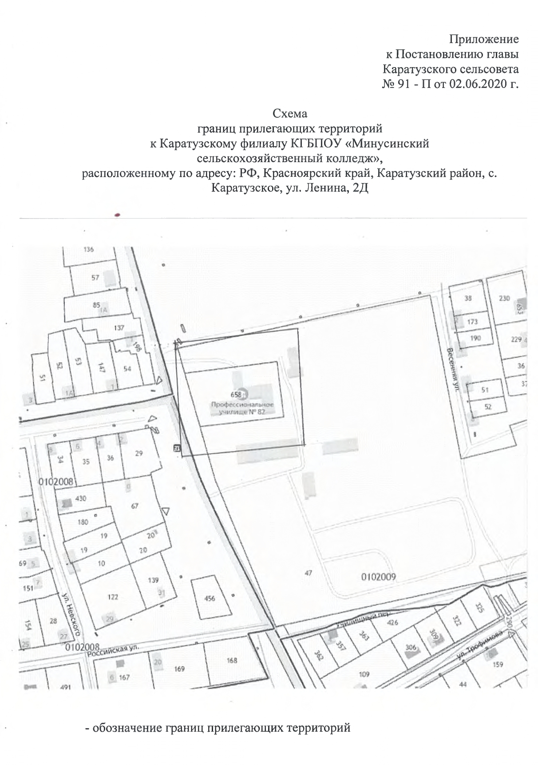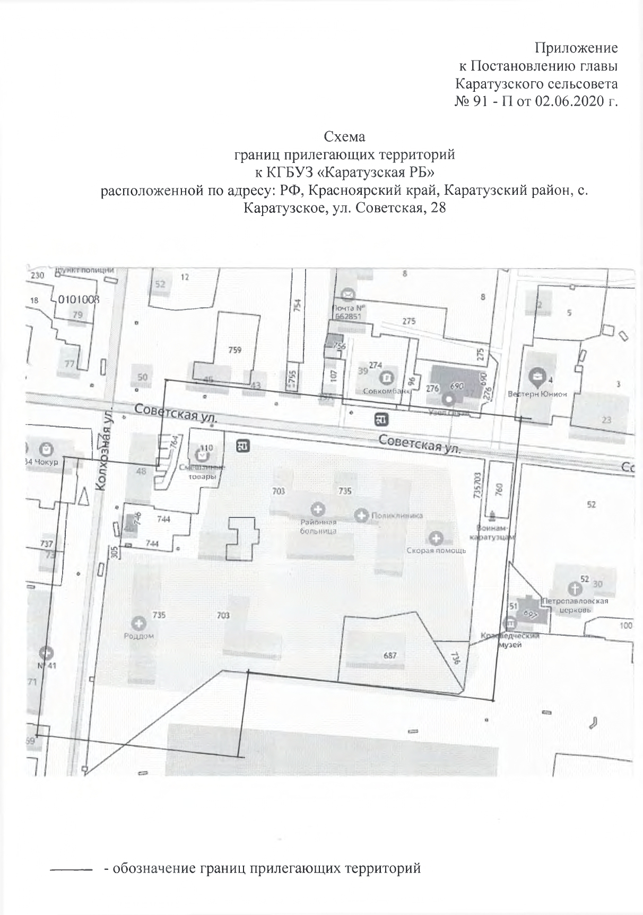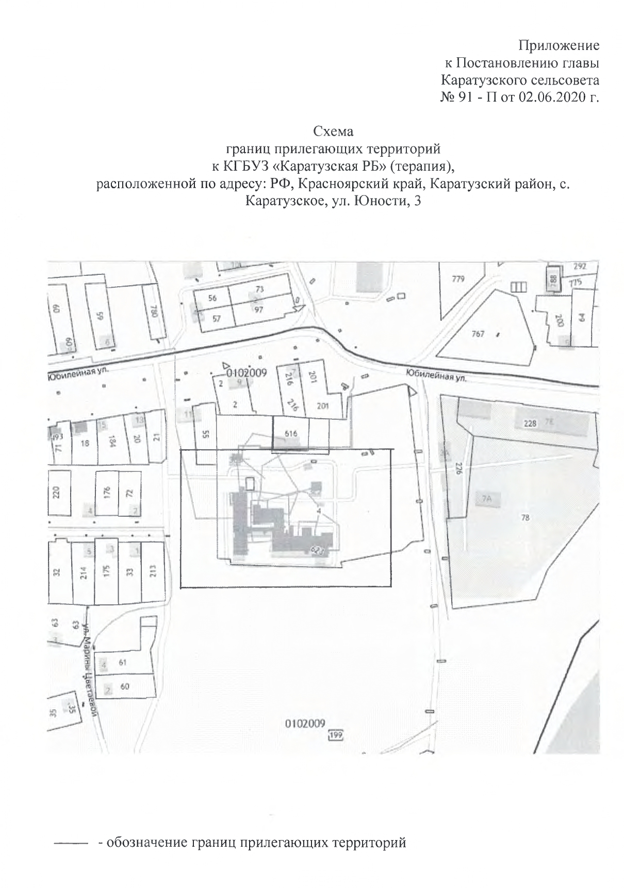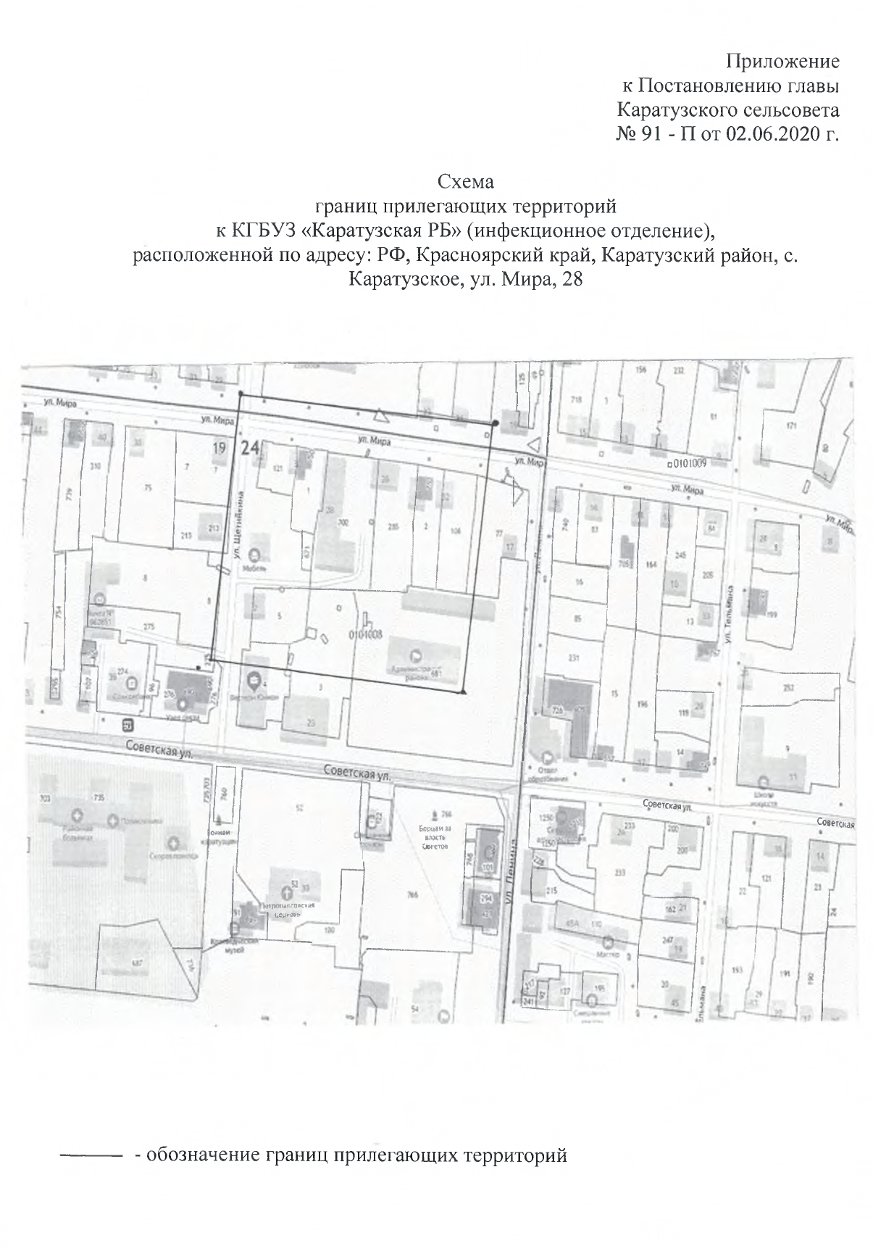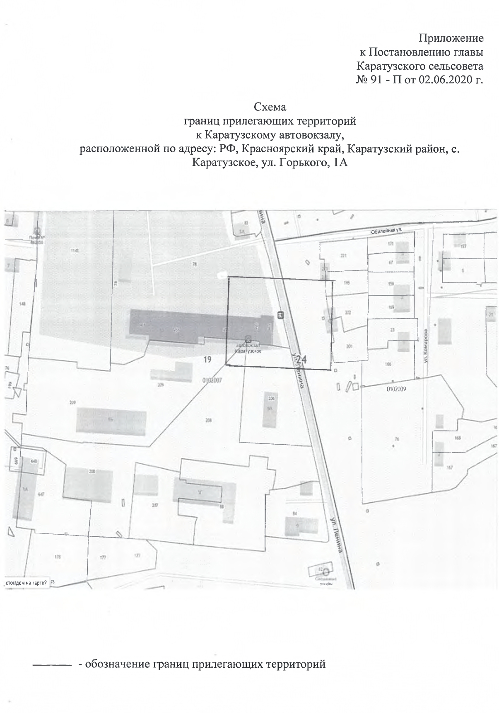

АДМИНИСТРАЦИЯ КАРАТУЗСКОГО СЕЛЬСОВЕТА

ПОСТАНОВЛЕНИЕ

02.06.2020г. | с. Каратузское | №92-П

Об обеспечении безопасности людей на водных объектах в летний период 2020 года на территории МО «Каратузский сельсовет»
В целях обеспечения безопасности людей на водных объектах в летний период 2020 года на территории МО «Каратузский сельсовет», во исполнение постановления администрации Каратузского сельсовета от 29.05.2020 года № 459-п «Об обеспечении безопасности людей на водных объектах Каратузского района в летний период 2020 года», руководствуясь действующим законодательством, в связи с отсутствием оборудования и невозможностью проведения санитарно-эпидемиологической экспертизы водных объектов на территории Каратузского сельсовета ПОСТАНОВЛЯЮ:
- Утвердить план мероприятий по охране здоровья и жизни людей на водных объектах Каратузского сельсовета в летний период 2020 года, (приложение №1).
- Создать манёвренную группу экстренного реагирования по охране здоровья и жизни людей на водных объектах Каратузского сельсовета в летний период 2020 года, (приложение № 2).
- Поручить лицам состава манёвренной группы с участием сотрудника правоохранительных органов (по согласованию) проводить рейды, согласно утвержденного графика (приложение № 3).
- Запретить купание в береговой зоне р. Каратузка в черте населенного пункта, произвести установку информационных знаков о запрете купания.
- Контроль над исполнением настоящего постановления оставляю за собой.
- Опубликовать настоящее постановление в печатном издании органа местного самоуправления Каратузский сельсовет «Каратузский вестник».
- Постановление вступает в силу в день, следующий за днём его официального опубликования в периодическом печатном издании «Каратузский вестник».

Глава Каратузского сельсовета А.А. Саар

Приложение № 1 к постановлению
№ 92 –П от 02.06.2020г.

ПЛАН
мероприятий по обеспечению безопасности людей на водных объектах Каратузского сельсовета в летний период 2019 года

№ | Наименование мероприятия | Срок исполнения | Ответственный
1. | Оповещение населения о правилах поведения на воде и опасностях отдыха и купания на необорудованных для этих целей водных объектах | В течение летнего периода 2020г. | Депутаты Каратузского сельсовета. Ведущий специалист по вопросам ЖКХ, благоустройства, транспорта и строительства администрации Каратузского сельсовета  А.С. Ходаков
2. | Размещение наглядной агитации и запрещающих знаков на р. «Каратузка» в черте населенного пункта | Июнь-июль 2020г.
3. | Организация контроля за соблюдением запретов | В течение летнего периода 2020г. | Администрация Каратузского сельсовета

Приложение № 2 к постановлению
№ 92–П от 02.06.2020г.

СОСТАВ
маневренной группы экстренного реагирования по обеспечению безопасности людей на водных объектах Каратузского сельсовета в летний период 2020 года

А.А. Саар – глава Каратузского сельсовета
А.М. Болмутенко – заместитель главы администрации Каратузского сельсовета
Д.Н. Бороданов – Начальник отделения УУП ОУУП и ПДН ОП №2 МО МВД России «Курагинский» (по согласованию)
М.Д. Асалбеков – Начальник службы благоустройства администрации Каратузского сельсовета
А.С. Ходаков – Ведущий специалист по вопросам ЖКХ, благоустройства, транспорта и строительства администрации Каратузского сельсовета

Приложение № 3 к постановлению
№92–П от 02.06.2020г.

График дежурства
ответственных лиц из состава
маневренной группы экстренного реагирования по обеспечению безопасности людей на водных объектах Каратузского сельсовета в летний период 2020 года.

№ | Ф.И.О. | Должность ответственного дежурного | Контактные телефоны | Дата и время дежурства
1 | А. М. Болмутенко | заместитель главы администрации Каратузского сельсовета | 21-6-45 | по согласованию
2 | Д.Н. Бороданов | Старший УУП ОУУП и ПДН ОП №2 МО МВД России «Курагинский» | 21-3-09 | по согласованию
3 | М. Д. Асалбеков | Начальник службы благоустройства администрации Каратузского сельсовета | 908-327-0552 | с 01.07.2020 по 31.08.2020 по чётным дням
4 | А.С. Ходаков | Ведущий специалист по вопросам ЖКХ, благоустройства, транспорта и строительства администрации Каратузского сельсовета | 21-6-45  950-973-7139 | с 01.07.2020 по 31.08.2020 по нечётным дням

Выпуск номера подготовила администрация Каратузского сельсовета.
Тираж: 50 экземпляров.
Адрес: село Каратузское улица Ленина 30

